Wireless conn display

目录

1.1. 见的无线投屏三大协议：Miracast协议，Airplay屏幕镜像协议、DLNA 1

1.2. Win10 set WiFi Display 1

1.3. Miracast  2

1.4. Chromecast 2

## 见的无线投屏三大协议：Miracast协议，Airplay屏幕镜像协议、DLNA

## Win10 set WiFi Display win10投屏

Settting ，project to this pc open...

Another pc,,win+p>conn to wireless display>search bPc,,

Wireless conn display

笔记本连接到WIFI网络，按下Window + P快捷键并点击“连接到无线显示器”，选择“投影到这台电脑”

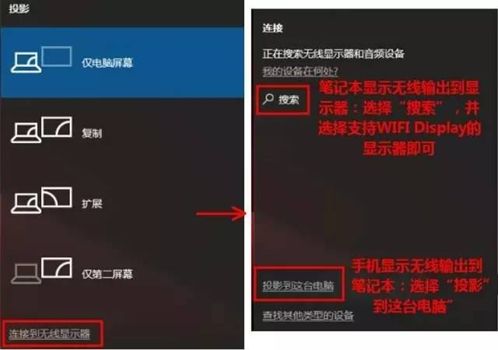

若需笔记本显示界面无线输出到显示器：选择“搜索”，并选择支持WIFI Display的显示器即可。

将出现提示“此设备可能无法显示你的内容，因为其硬件不是专为无线投影而设计的”，因为笔记本大多作为输入设备输出到显示器上，较少能作为输出设备显示手机页面。

手机连接到笔记本所连接的同一WIFI网络，并在手机上依次进入“设置”---“更多”---“Play To”

笔记本上出现“是否允许手机在此处投影”的提示，选择“是”，提示“手机即将投影”

此时笔记本上可显示手机屏幕。鼠标移到屏幕最上面可调出调整手机显示的大小和关闭按钮。

手机连接pc可以使用my phone app功能。。。

## Miracast

Miracast则是WiFi联盟对支持WiFi Display功能的设备的认证名称。简而言之，支持WIFI Display的Miracast认证设备，可以通过WIFI实现视频传输。

## Chromecast

## 无线同屏器

无线同屏器是依赖硬件的能力来进行同屏，而无需使用wifi网络。

它通常是一个发射器加一个接收器，内置主板芯片，通过点对点的连接，把电脑屏幕镜像同屏到液晶显示器上。

因为这种点对点的连接方式，所以才不需要wifi，播放视频也不会出现卡顿，而更加高清流畅。

**具体操作教程：**

第一步，将接收器用HDMI线连接显示器。

第三步，发射器插入笔记本电脑，完成。

操作过程十分简单，可以说是最简单的一种投屏方式。

而且它不挑对象，不管是哪个系统版本的笔记本电脑；不管是不是智能电视机，只要有HDMI接口，所有液晶显示器都可以用电脑无线同屏。

## 如何将我的笔记本电脑连接到另一台笔记本电脑作为显示器？

进行 连接， 按着这些次序：

右键单击屏幕左下角的开始菜单，然后选择系统。

接下来，在左侧菜单中，找到“投影到这台计算机”部分。

根据需要调整参数。

## 如何通过 USB 将一台笔记本电脑连接到另一台笔记本电脑？

如何连接笔记本电脑 到电脑 USB?

连 USB 设备插入计算机。

在两台电脑上打开 Total Commander。

在每台计算机上，转到网络子菜单并选择通过 LPT 设置连接 /USB-港口。

现在决定您需要从哪台计算机复制数据。

Источник: https://autogearspb.ru/uhod-za-avtomobilem/mozhno-li-podklyuchit-dva-noutbuka-cherez-hdmi.html